**商洛市市区工程建设处**

2023年单位预算公开说明

**目录**

**第一部分 单位概况**

一、主要职责及机构设置

二、工作任务

三、人员情况说明

**第二部分 收支情况**

四、收支说明

**第三部分 其他情况**

五、“三公”经费及会议费、培训费情况说明

六、国有资产占有使用及资产购置情况说明

七、政府采购情况说明

八、绩效目标说明

九、公用经费情况说明

十、专业名词解释

**第四部分 公开报表**

（具体预算公开报表）

1. **单位概况**

**一、主要职责及机构设置**

（1）单位主要职责

1、贯彻执行国家城市建设、工程建设、建筑业等法律法规规章和政策。

2、做好中心城市重点项目建设管理工作。

3、承办市政府交办的其他事项。

（2）机构设置

本单位为副县级参公管理单位，内设3个科室，分别是综合办公室、工程建设科、投资开发科。

**二、工作任务**

做好中心城市重点项目建设管理工作。

**三、人员情况说明**

截止上年年底，本单位人员编制13人，其中其中参照公务员管理事业编制10人；实有人员10人，其中参照公务员管理事业人员10人。单位管理的离退休人员1人。

**第二部分 收支情况**

**四、收支说明**

**（一）收支预算总体情况**

按照综合预算的原则，本单位所有收入和支出均纳入部门预算管理。本单位当年预算收入154.68万元、其中一般公共预算拨款收入154.68万元、政府性基金拨款收入0.00万元、上级补助收入0.00万元、事业收入0.00万元、事业单位经营收入0.00万元、对附属单位上缴收入0.00万元、用事业基金弥补收支差额0.00万元、上年结转0.00万元、上年实户资金余额0.00万元、其他收入0.00万元，较上年增加31.60万元，主要原因是工资普调后人员经费预算增加。

本单位当年预算支出154.68万元，其中一般公共预算拨款支出154.68万元、政府性基金拨款支出0.00万元、事业收入0.00万元、事业单位经营收入0.00万元、对附属单位上缴收入0.00万元、上年实户资金余额0.00万元、其他收入0.00万元、上年结转0.00万元，较上年增加31.60万元，主要原因是工资普调后人员经费预算增加。

**（二）财政拨款收支情况。**

本单位当年财政拨款收入154.68万元，其中一般公共预算拨款收入154.68万元、政府性基金拨款收入0.00万元、上年结转0.00万元，较上年增加31.60万元，主要原因是工资普调后人员经费预算增加；本单位当年财政拨款支出154.68万元，其中一般公共预算拨款支出154.68万元、政府性基金拨款支出0.00万元、上年结转0.00万元，较上年增加31.60万元，主要原因是工资普调后人员经费预算增加。

1. **一般公共预算拨款支出明细情况**

1、一般公共预算当年拨款规模变化情况  
 本单位当年一般公共预算拨款支出154.68万元，较上年增加31.60万元，主要原因是工资普调后人员经费预算增加。

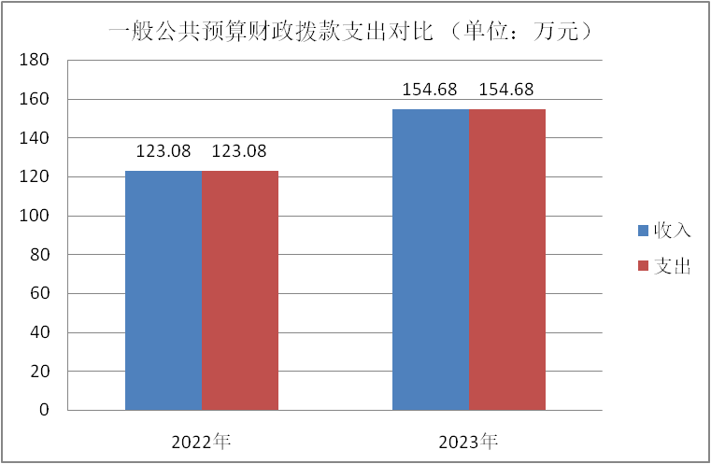  
 2、支出按功能科目分类的明细情况。  
 本单位当年一般公共预算支出154.68万元，其中：

1. 行政单位离退休（2080501）0.03万元，含人员经费支出0.00万元，公用经费支出0.03万元，专项业务经费0.00万元，较上年增加0.03 万元，原因是退休人员公共用经费科目调整。
2. 机关事业单位基本养老保险缴费支出（2080505）13.85万元，含人员经费支出13.85万元，公用经费支出0.00万元，专项业务经费0.00万元，较上年增加2.53 万元，原因是工资普调后人员缴费基数增加。
3. 机关事业单位职业年金缴费支出（2080506）6.93万元，含人员经费支出6.93万元，公用经费支出0.00万元，专项业务经费0.00万元，较上年增加1.27 万元，原因是工资普调后人员缴费基数增加。
4. 行政单位医疗（2101101）6.73万元，含人员经费支出6.73万元，公用经费支出0.00万元，专项业务经费0.00万元，较上年增加6.73 万元，原因是医疗保险功能科目由事业单位医疗调整为行政单位医疗。
5. 一般行政管理事务（2120102）115.79万元，含人员经费支出104.37万元，公用经费支出11.43万元，专项业务经费0.00万元，较上年增加115.79 万元，原因是功能科目由行政运行调整为一般行政管理事务。
6. 住房公积金（2210201）11.35万元，含人员经费支出11.35万元，公用经费支出0.00万元，专项业务经费0.00万元，较上年增加2.82 万元，原因是工资普调后人员缴费基数增加。
7. 事业单位离退休（2080502）0万元，含人员经费支出0万元，公用经费支出0万元，专项业务经费0万元，较上年增加-0.03 万元，原因是退休人员公共用经费科目调整。
8. 行政运行（2120101）0万元，含人员经费支出0万元，公用经费支出0万元，专项业务经费0万元，较上年减少92.39 万元，原因是功能科目由行政运行调整为一般行政管理事务。
9. 事业单位医疗（2101102）0万元，含人员经费支出0万元，公用经费支出0万元，专项业务经费0万元，较上年减少5.15 万元，原因是医疗保险功能科目由事业单位医疗调整为行政单位医疗。

3、支出按经济科目分类的明细情况

（1）按照单位预算支出经济分类的类级科目说明

本单位当年一般公共预算支出154.68万元，其中：

工资福利支出（301）136.85万元，均属人员经费支出，较上年增加32.01 万元，原因是本年工资预算增加基础绩效奖、调资后社保、住房公积金等缴费增加。

商品和服务支出（302）17.83万元，其中：公用经费支出17.83万元、专项业务经费支出0.00万元，较上年减少0.42万元，主要原因是人事变动，公务交通补贴标准减少。

对个人和家庭的补助支出（303）0.00 万元，含人员经费0.00万元，专项业务经费0.00万元，较上年增加0.00 万元。

资本性支出（310）0.00 万元，均属专项业务经费，较上年增加0.00 万元。

（2）按照政府预算支出经济分类的类级科目说明

本单位当年一般公共预算支出154.68万元，其中：

机关工资福利支出（501）136.85万元，较上年增加32.01 万元，主要原因是工资普调后人员经费预算增加。

机关商品和服务支出（502）17.83万元，较上年减少0.42 万元，主要原因是人事变动，公务交通补贴标准减少。

对事业单位经常性补助（505）0.00万元，较上年增加0.00 万元。

对个人和家庭的补助（509）0.00万元，较上年增加0.00 万元。

机关资本性支出（一）（503）0.00万元，较上年增加0.00 万元。

机关资本性支出（二）（504）0.00万元，较上年增加0.00 万。

**（四）政府性基金预算支出情况**

本单位无当年政府性基金预算收支，并已公开空表。

**（五）国有资本经营预算拨款收支情况**

本单位无当年国有资本经营预算拨款收支，并已公开空表。

**第三部分 其他情况**

**五、“三公”经费及会议费、培训费情况说明**

本单位当年一般公共预算“三公”经费预算支出0.00万元，较上年增加0.00万元(0%)。

因公出国（境）经费0万元，较上年增加0万元(0%)，无增减的主要原因是上年及本年度本单位无此项经费预算；

公务接待费费0.00万元，较上年增加0.00万元(0%)，增加的主要原因是上年及本年度本单位无此项经费预算；

公务用车运行维护费0.00万元，较上年增加0.00万元(0%)，无增减的主要原因是本单位无公务用车；

公务用车购置费0万元，较上年增加0万元（0%），无增减的主要原因是本单位无公务用车；

本单位当年一般公共预算会议费预算支出0.00万元，较上年增加0.00万元(0%)；

本单位当年一般公共预算培训费预算支出0.60万元，较上年增加0.60万元(100%)，增减的主要原因是本单位新任职及在职人员培训。

会议费培训费明细

单位：万元

|  |  |  |  |  |  |
| --- | --- | --- | --- | --- | --- |
| 序号 | 会议/培训名称 | 时间 | 人数 | 金额 | 备注 |
| 1 |  |  |  |  |  |
| 2 |  |  |  |  |  |

**六、国有资产占有使用及资产购置情况说明**

截止上年底，本单位共有车辆0辆，单价20万元以上的设备0台（套）。当年部门预算安排购置车辆0辆；安排购置单价20万元以上的设备0台（套）。

**七、政府采购情况说明**

本单位当年无政府采购预算，并已公开空表。

**八、绩效目标情况说明**

本单位绩效目标管理全覆盖，涉及当年一般公共预算拨款154.68万元,当年政府性基金预算拨款0万元，当年国有资本经营预算拨款0万元（详见公开报表中的绩效目标表）。

**九、公用经费情况说明**

本单位当年公用经费预算安排17.83万元，较上年减少0.43万元，主要原因是人事变动，公务交通补贴标准减少。

**十、专业名词解释**

1.公用经费：包括办公及印刷费、邮电费、差旅费、会议费、福利费、日常维修费、专用材料及一般设备购置费、办公用房水电费、办公用房取暖费、办公用房物业管理费、公务用车运行维护费以及其他费用。

2.“三公”经费:是指用财政拨款安排的因公出国（境）费、公务用车购置及运行费和公务接待费。其中，因公出国（境）费反映单位公务出国（境）的国际旅费、国外城市间交通费、住宿费、伙食费、培训费、公杂费等支出；公务用车购置及运行费反映单位公务用车车辆购置支出（含车辆购置税）及租用费、燃料费、维修费、过路过桥费、保险费、安全奖励费用等支出；公务接待费反映单位按规定开支的各类公务接待支出。  
 3.工资福利支出:反映单位开支的在职职工和编制外长期聘用人员的各类劳动报酬，以及为上述人员缴纳的各项社会保险费等。主要有基本工资、津贴补贴、奖金、绩效工资、机关事业单位基本养老保险缴费、职业年金缴费、职工基本医疗保险缴费、住房公积金等。  
 4.商品和服务支出:反映单位购买商品和服务的支出，不包括用于购置固定资产、战略性和应急性物资储备等资本性支出。主要有办公费、差旅费、会议费、培训费、印刷费、邮电费、维修费、公务用车运行维护费等。  
 5.对个人和家庭的补助支出:反映政府用于对个人和家庭的补助支出。主要有离休费、退休费、抚恤金、生活补助、救济费、奖励金等。

**第四部分 公开报表**

**(具体单位预算公开报表)**